Представление булевой функции в виде МДНФ.

Метод Квайна — Применяется две операции: склеивание и поглощение.

1. Выполняем попарное склеивание
2. Составляется матрица Квайна:  
   Строки — слагаемые ДНФ  
   Столбцы — слагаемые СДНФ
3. Выбираем те столбцы, где меньше знаков +
4. МДНФ равна дизъюнкции конъюнкций

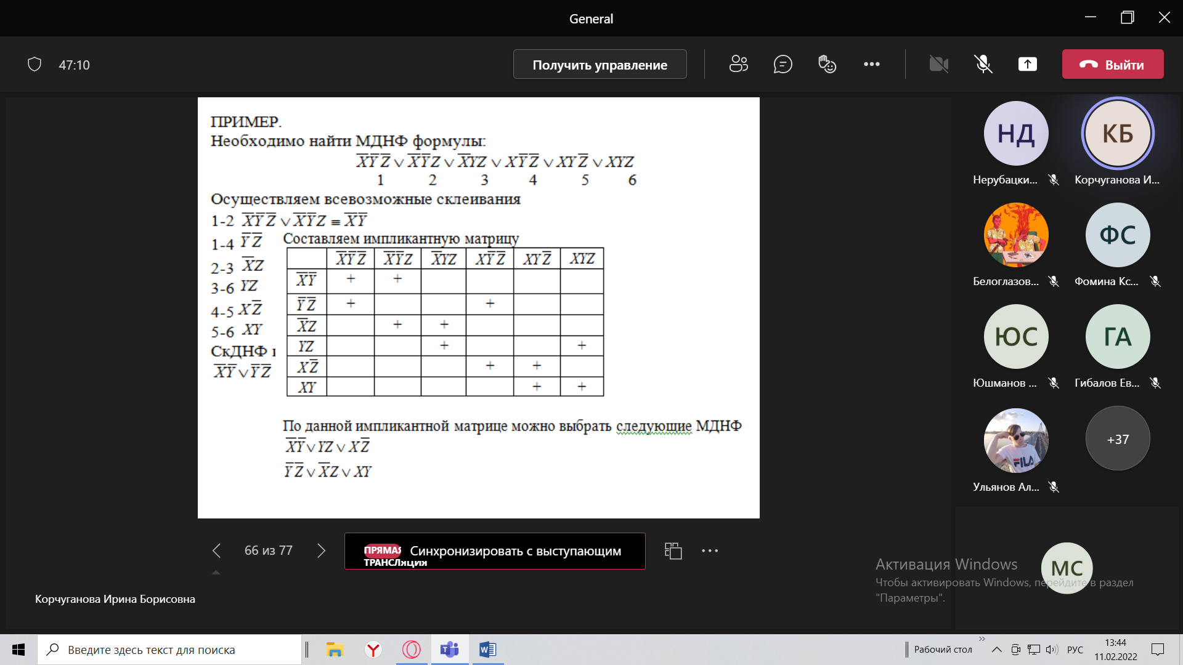

Универсальная таблица квайна

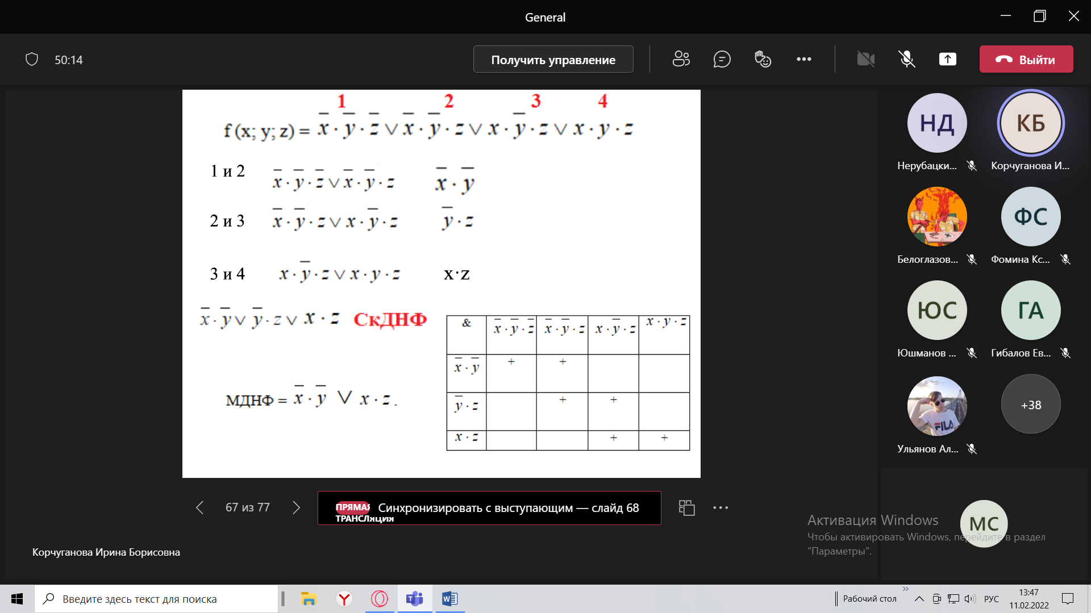

Переключательная функция.

Контактные схемы — электрические цепи, которые содержат только контакты. Каждый контакт может находиться в двух состояниях (разомкнут, замкнут)

Логический/функциональный элемент — цифровое устройство, реализующее некоторую булевую функцию.

Канал — линия, по которой передётся информация.

Узел — точка, в которую передаётся или из которой считывается информация

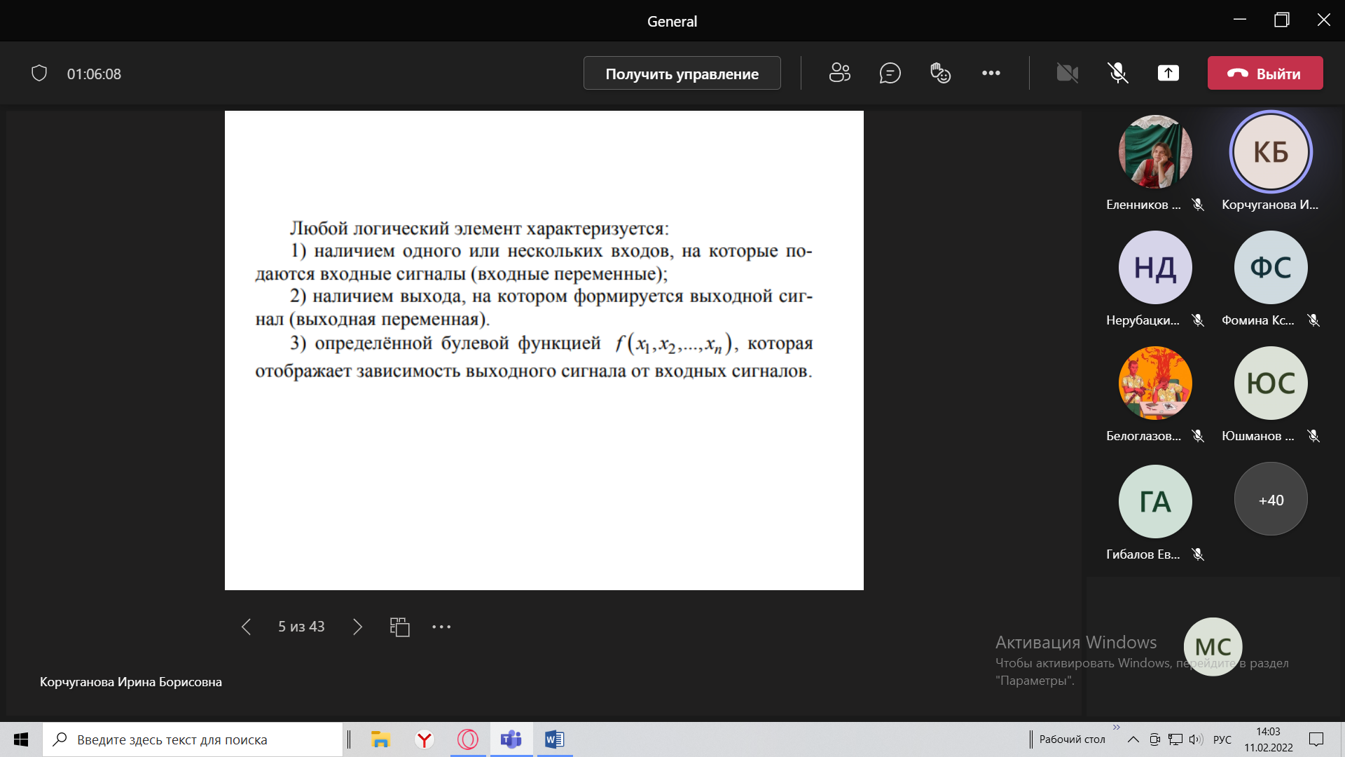

Любая контактная схема с последовательно или параллельно соединёнными контактами реализуется булевой функцией.

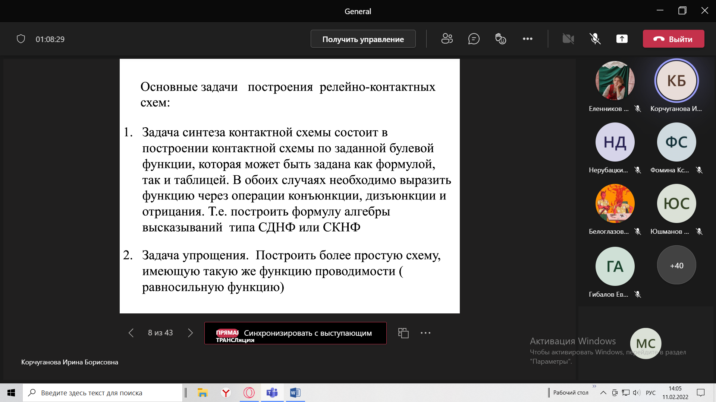

При этом на схеме дизъюнкция — параллельное соединение проводников, а конъюнкция — последовательное соединение.

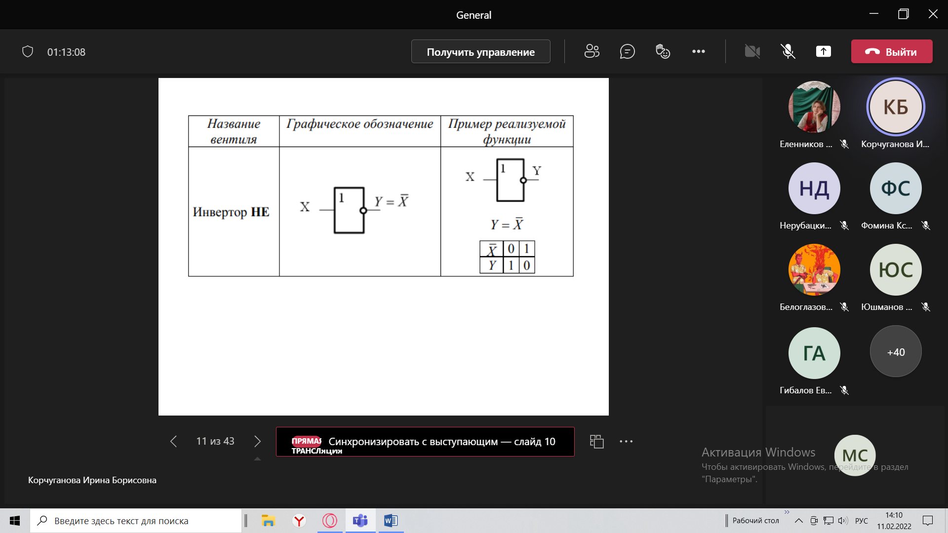  
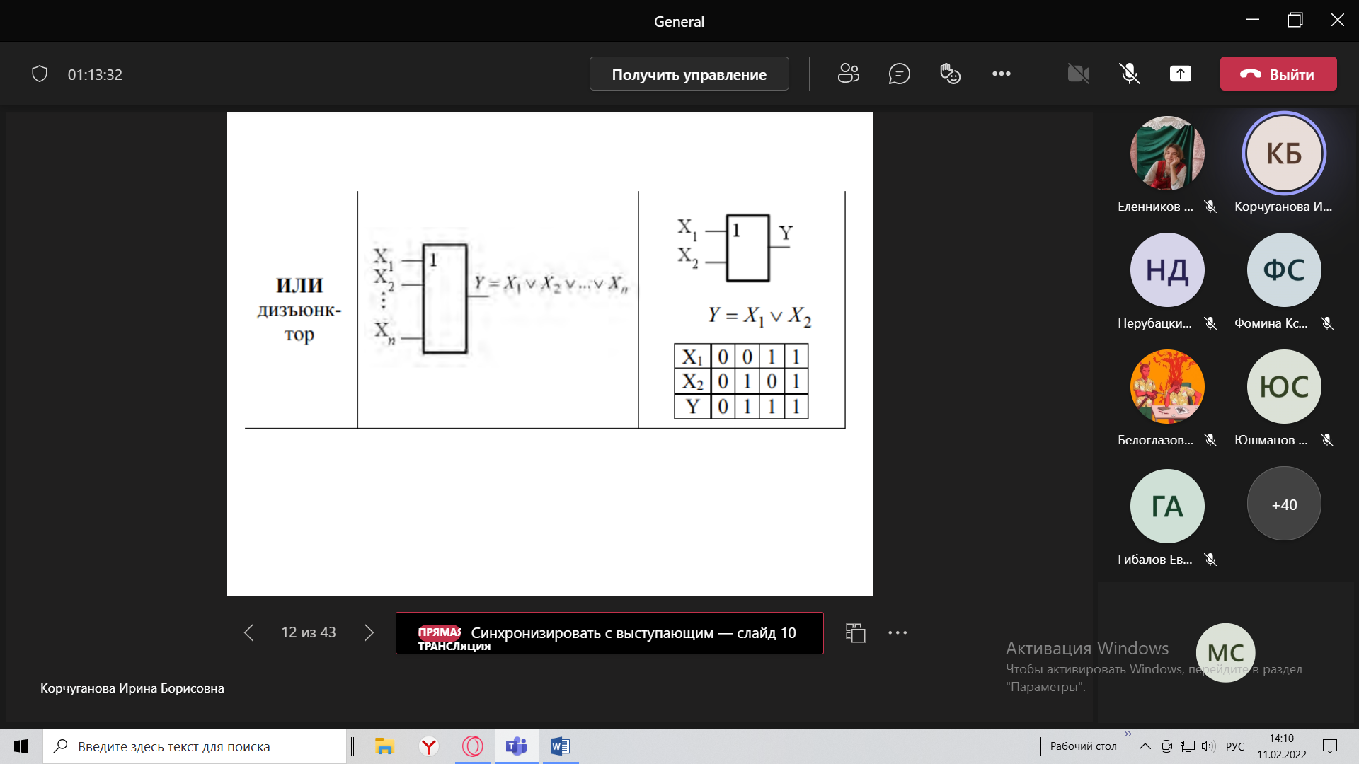  
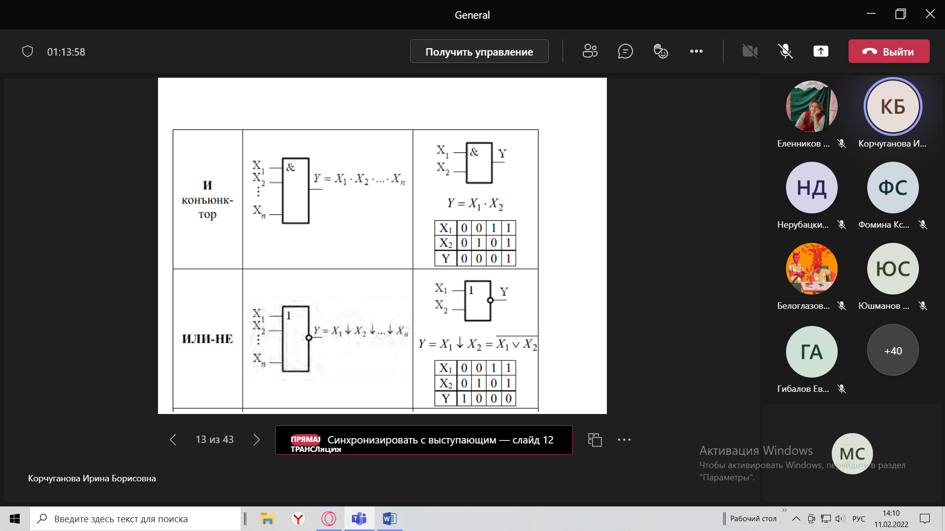  
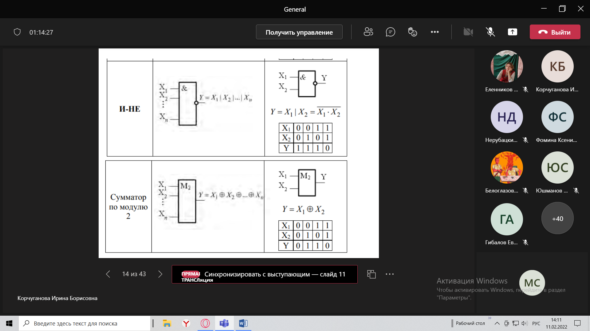

Ответы на тест: б, 4, в, г, 4, 2, б, 3, 3, 1

Полином Жегалкина — это способ представления булевой функции в алгебре операции суммы по модулю 2, константы 1 и конъюнкции.

С помощью полинома Жегалкина можно представить любую булеву функцию, причём единственным образом.

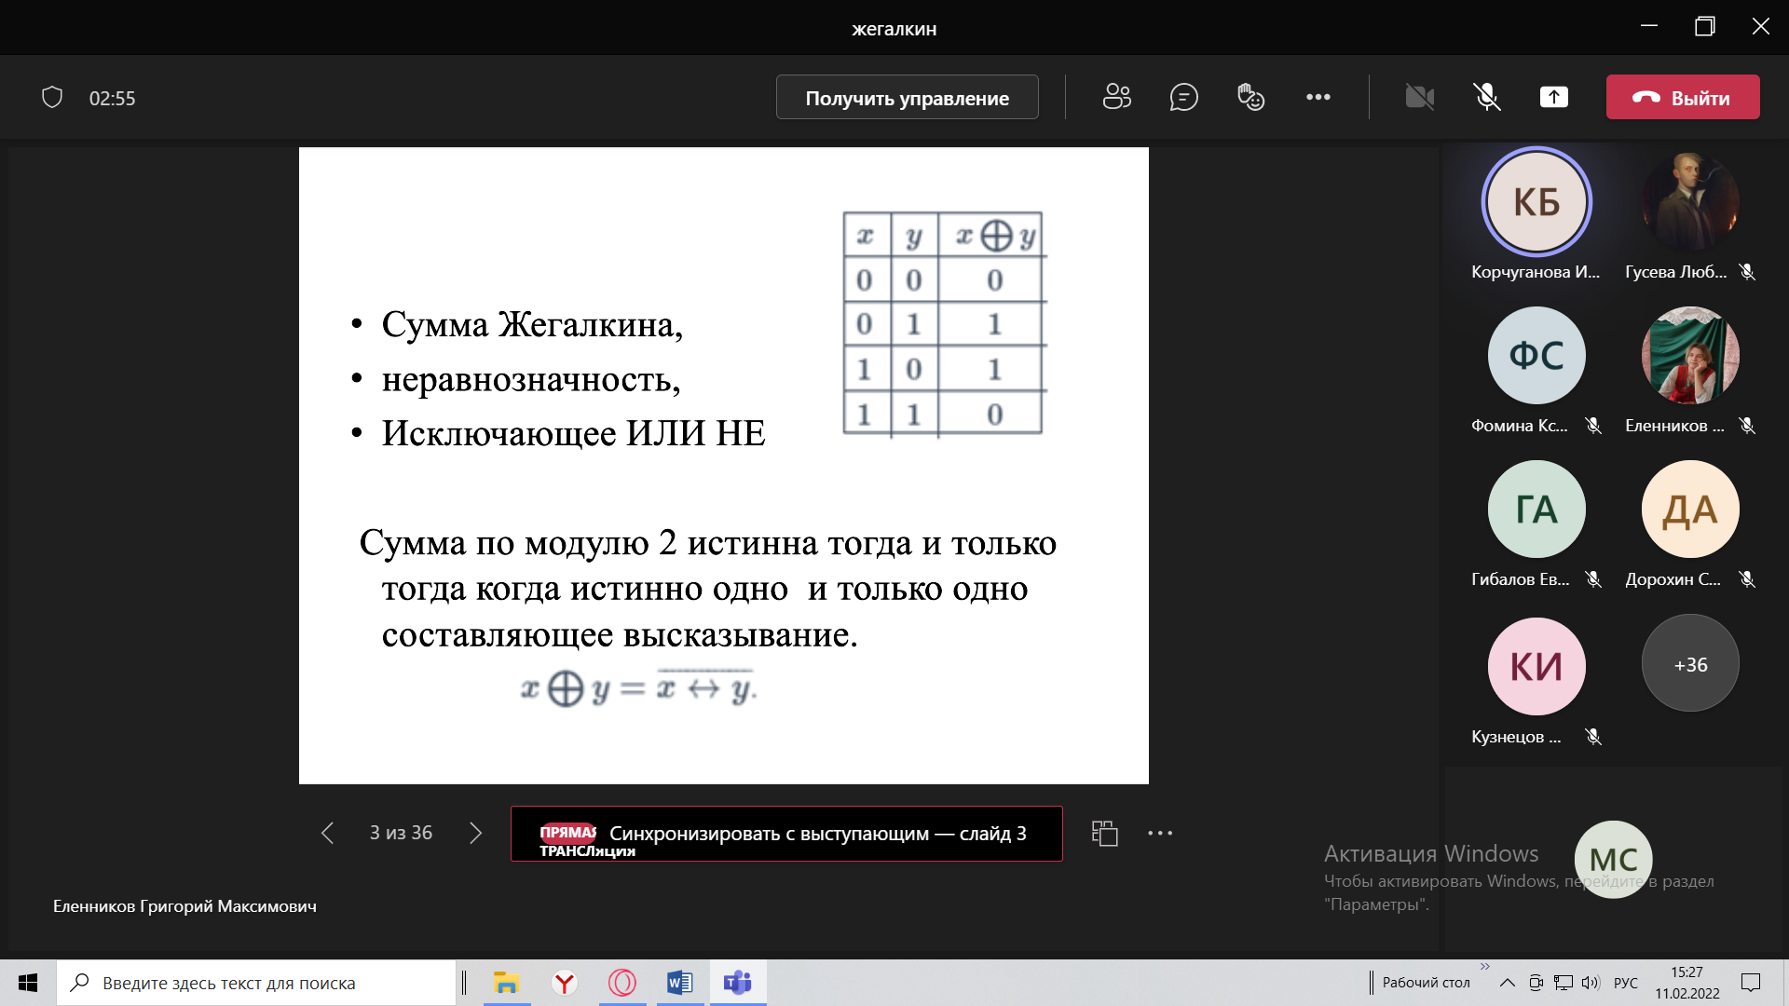

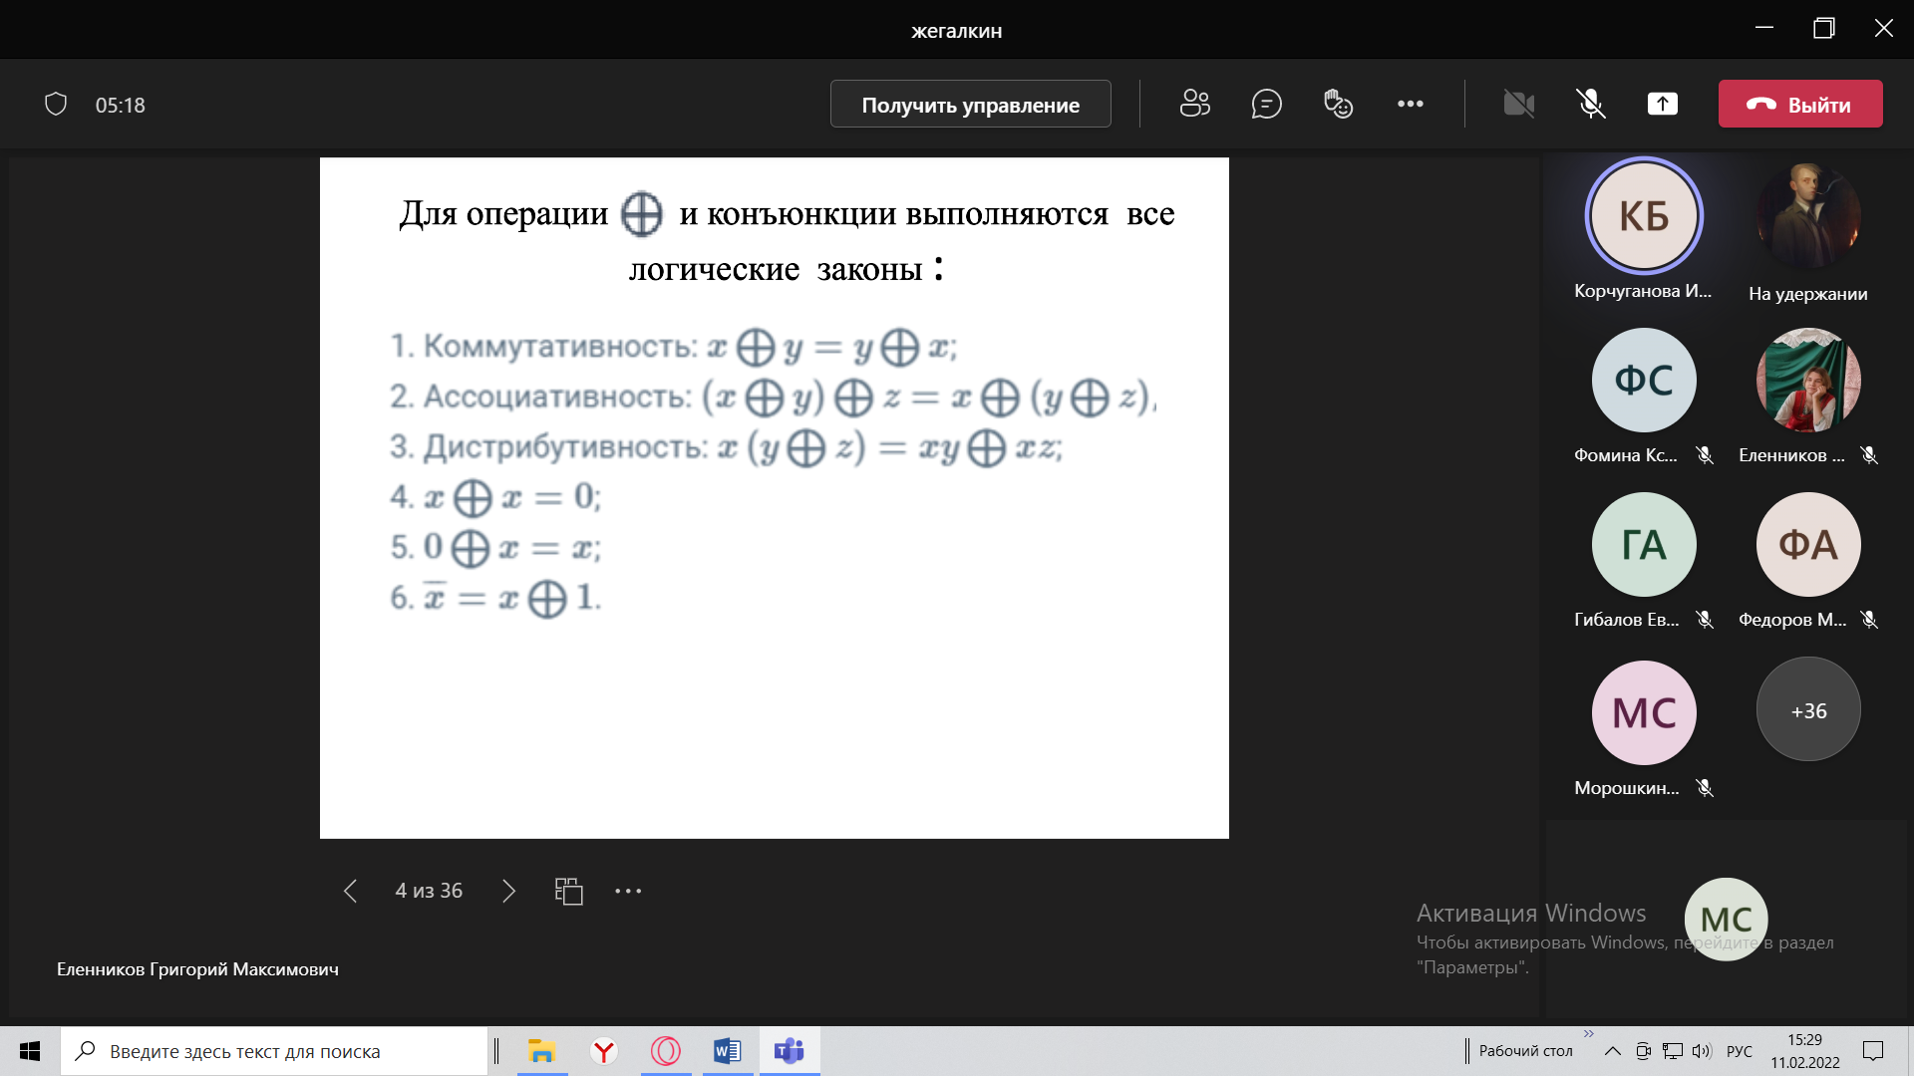

Методы построение полинома Жегалкина:

